Služeći se planom opisa opiši djevojčicu.

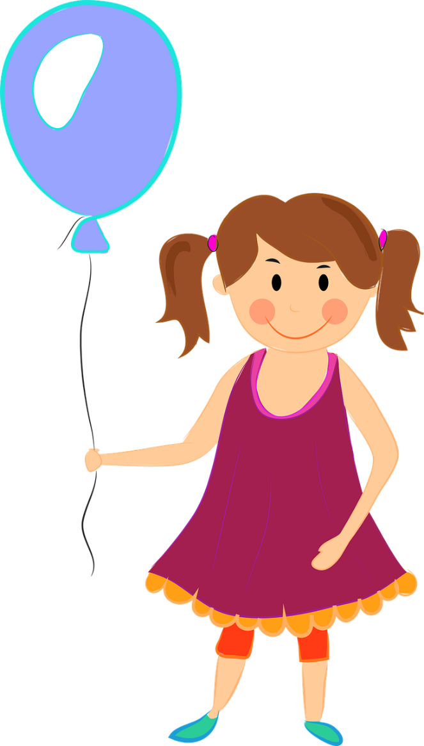

PLAN OPISA:
1. Osoba koju opisujemo
2. Dob ( stara, mlada)
3. Stas – tijelo - ( mršava, punašna, debela, visoka, niska)
4. Glava (lice, oči, kosa…)
5. Odjeća

Izvor slike: pixabay.com

